Terminale Sy - S.V.T. Contrôle n° 6 - Mercredi 24 mai 2006
Durée 60 minutes

Immunologie
Sujet de type partie 2, exercice 2 de l’épreuve du baccalauréat
Pratique du raisonnement scientifique

On cherche à comprendre la cause de l'évolution de la séropositivité pour le VIH de deux enfants : E1 né de la mère M1 et E2 né de la mère M2.

Question
Par la mise en relation des informations apportées par les documents 1 à 3 et vos connaissances, expliquez l'origine et les évolutions différentes de la séropositivité chez ces deux enfants.
Polynésie française – Juin 2003

Document 1

Résultats de tests réalisés chez différents individus
Le test Elisa révèle la présence d'anticorps anti-VIH grâce à une réaction colorée.
La charge virale mesure le nombre de copies d'ARN viral par millilitre de plasma.
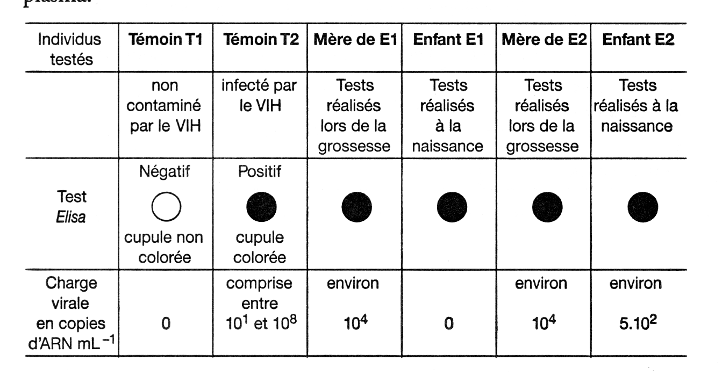

Document 2  Evolution de la concentration de tous les anticorps dans le sang d’un enfant en fonction de leur origine  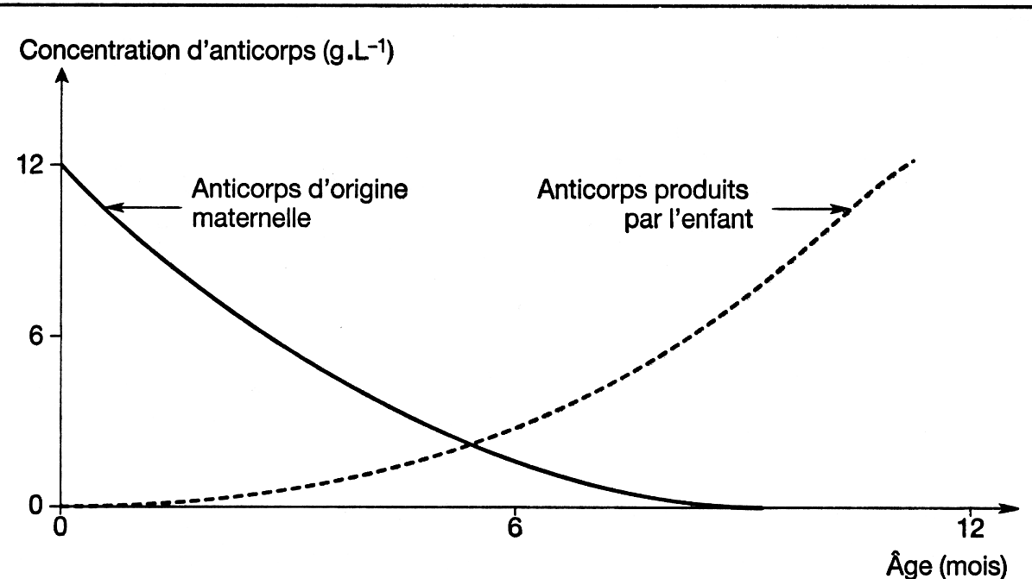 |  | Document 3  Mesure du taux d’anticorps anti-VIH  chez E1 et chez E2  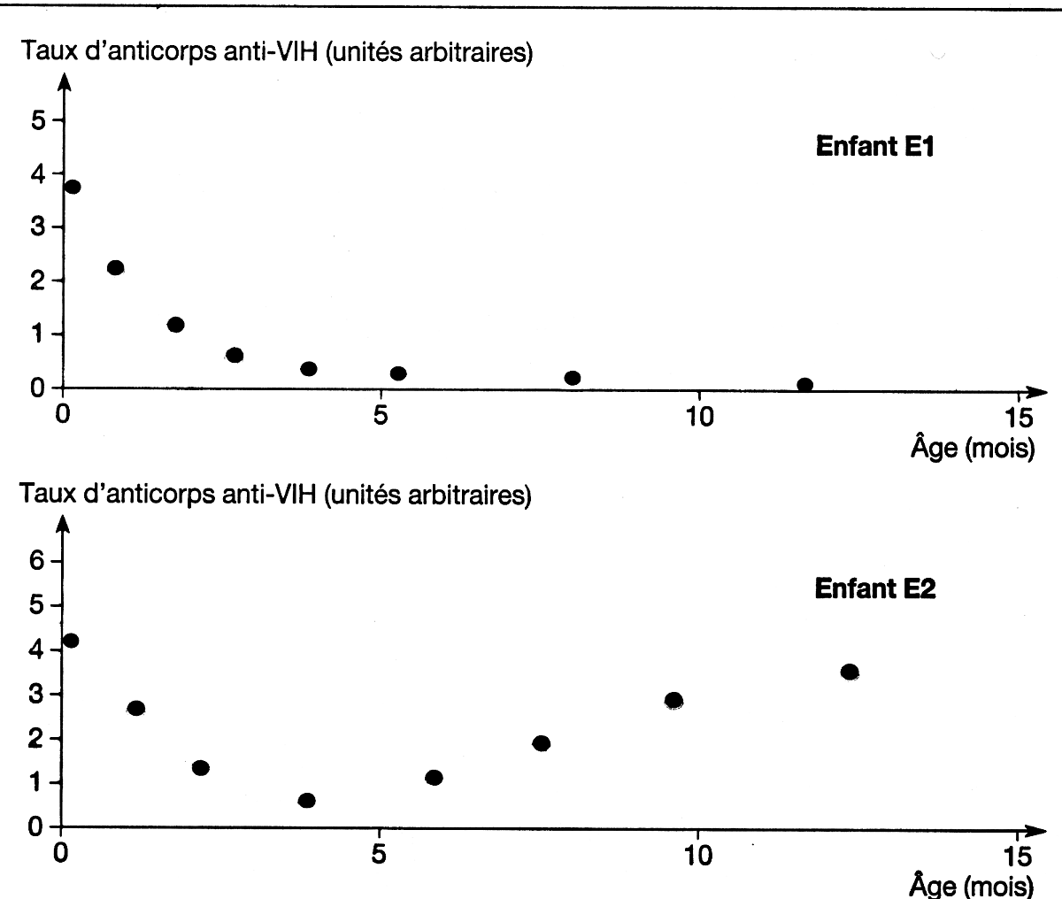

Éléments de correction
   Document 1
- Les mères M1 et M2 portent le VIH (env. 10⁴ copies d’ARN.mL⁻¹, valeur comprise dans la fourchette de positivité de T2, infecté par le VIH).
- Les mères M1 et M2 sont séropositives, elles possèdent des anticorps anti-VIH détectés par le test Elisa (comme T2, infecté par le virus).
- Les enfants E1 et E2 sont séropositifs à la naissance car ils possèdent des anticorps anti-VIH détectés par le test Elisa (comme T2, infecté par le virus).
- E2 est infecté par le VIH (env. 5.10² copies d’ARN.mL⁻¹, valeur comprise dans la fourchette de positivité de T2, infecté par le VIH).
- E1 n’est pas infecté par le VIH (0 copie d’ARN.mL⁻¹,comme T1 non infecté par le VIH).

   Document 2
- À la naissance un enfant ne produit pas d’anticorps car il n’a jamais été en contact avec un antigène, or la production d’anticorps est une réponse à un antigène.
- À la naissance un enfant porte des anticorps (12 g.L⁻¹ ?) d’origine maternelle (= produits par la mère et transmis à travers la barrière placentaire).
- Les anticorps d’origine maternelle régressent rapidement (en 6 mois), leur présence ne repose donc pas sur la présence de LB mémoire (qui ont une durée de vie dépassant largement 6 mois).
- Les anticorps maternels confèrent une immunité provisoire en attendant que le répertoire immunologique de l’enfant s’adapte à son environnement (= contact avec des antigènes successifs).

   Document 3 et mise en relation des documents pour E1
- Le taux d’anticorps décroît en 6 mois (doc. 3) ce sont des anticorps (doc. 1) d’origine maternelle (doc. 2).
- L’enfant est indemne de virus (doc. 1). En l’absence d’antigène viral, il ne produit donc pas lui-même d’anticorps anti-VIH (doc. 3 séronégatif après 6 mois).
Pas de contamination mère-enfant à la naissance. - Seul cas de séropositivité sans être soi-même contaminé par le virus.
Seule possibilité connue de passer de la séropositivité à la séronégative sans être malade.

   Document 3 et mise en relation des documents pour E2
- Le taux d’anticorps décroît en 6 mois (doc. 3) = perte des anticorps (doc. 1) d’origine maternelle (doc. 2).
- L’enfant est atteint par le virus (doc. 1), à partir de 5 mois il produit lui même des anticorps anti-VIH (doc.2) par une réaction immunitaire impliquant les lymphocytes B de l’enfant (sélection clonale, expansion, différenciation en LB mémoire et LB sécréteurs d’anticorps ou plasmocytes).

Contamination mère-enfant à la naissance.

Éléments de correction
   Document 1
- Les mères M1 et M2 portent le VIH (env. 10⁴ copies d’ARN.mL⁻¹, valeur comprise dans la fourchette de positivité de T2, infecté par le VIH).
- Les mères M1 et M2 sont séropositives, elles possèdent des anticorps anti-VIH détectés par le test Elisa (comme T2, infecté par le virus).
- Les enfants E1 et E2 sont séropositifs à la naissance car ils possèdent des anticorps anti-VIH détectés par le test Elisa (comme T2, infecté par le virus).
- E2 est infecté par le VIH (env. 5.10² copies d’ARN.mL⁻¹, valeur comprise dans la fourchette de positivité de T2, infecté par le VIH).
- E1 n’est pas infecté par le VIH (0 copie d’ARN.mL⁻¹,comme T1 non infecté par le VIH).

   Document 2
- À la naissance un enfant ne produit pas d’anticorps car il n’a jamais été en contact avec un antigène, or la production d’anticorps est une réponse à un antigène.
- À la naissance un enfant porte des anticorps (12 g.L⁻¹ ?) d’origine maternelle (= produits par la mère et transmis à travers la barrière placentaire).
- Les anticorps d’origine maternelle régressent rapidement (en 6 mois), leur présence ne repose donc pas sur la présence de LB mémoire (qui ont une durée de vie dépassant largement 6 mois).
- Les anticorps maternels confèrent une immunité provisoire en attendant que le répertoire immunologique de l’enfant s’adapte à son environnement (= contact avec des antigènes successifs).

   Document 3 et mise en relation des documents pour E1
- Le taux d’anticorps décroît en 6 mois (doc. 3) ce sont des anticorps (doc. 1) d’origine maternelle (doc. 2).
- L’enfant est indemne de virus (doc. 1). En l’absence d’antigène viral, il ne produit donc pas lui-même d’anticorps anti-VIH (doc. 3 séronégatif après 6 mois).
Pas de contamination mère-enfant à la naissance. - Seul cas de séropositivité sans être soi-même contaminé par le virus.
Seule possibilité connue de passer de la séropositivité à la séronégative sans être malade.

   Document 3 et mise en relation des documents pour E2
- Le taux d’anticorps décroît en 6 mois (doc. 3) = perte des anticorps (doc. 1) d’origine maternelle (doc. 2).
- L’enfant est atteint par le virus (doc. 1), à partir de 5 mois il produit lui même des anticorps anti-VIH (doc.2) par une réaction immunitaire impliquant les lymphocytes B de l’enfant (sélection clonale, expansion, différenciation en LB mémoire et LB sécréteurs d’anticorps ou plasmocytes).

Contamination mère-enfant à la naissance.

